현대적 저수준 그래픽스 API 기반
멀티플랫폼 GPU 렌더링 프레임워크
  - dy_framework
팀 명 | DyD | 학 과 | 컴퓨터소프트웨어공학과 C반
팀 원 | 한재승(팀장), 윤훈, 정현진, 정준혁
지도교수 | 정석용

1. 작품의 개요 - 개발 배경과 필요성
AI 시대의 핵심 연산 자원, GPU.
그 가능성을 활용하려면 개발 기반도 달라져야 한다.
인공지능의 학습과 추론, 과학 시뮬레이션, 실시간 그래픽스까지 GPU가 맡는 연산이 늘고 있다. 그 성능을 활용하려면 데이터의 배치와 전달, 작업 사이의 의존성을 함께 설계해야 한다.
그러나 Vulkan·Direct3D 12·Metal은 자원 관리와 실행 규칙이 서로 다르다. 여러 플랫폼에서 GPU를 세밀하게 다루려면 각 API의 코드를 따로 구현하고 유지해야 한다.
dy_framework는 이 차이를 공통 RHI로 묶은 C++ 렌더링 프레임워크다. 장면 데이터 준비부터 GPU 자원·명령 제어까지 연결하며, 플랫폼이 달라져도 저수준 제어를 이어갈 수 있는 기반을 제공한다.

2. 작품의 구성
GPU를 효율적으로 활용하려면 연산에 맞춰 데이터의 배치와 전달 단위도 정해야 한다. 이는 데이터 지향 설계(DOD)가 강조하는 관점이다. 장면 정보를 용도별 배열로 관리하고 GPU 입력으로 준비하는 과정에서 이러한 원칙을 볼 수 있다.

작품 구성도 | 숫자는 객체 번호. * Mesh Shader는 별도 개발 브랜치 구현.
응용 예제: 인스턴싱 배칭 · HDR · Bloom · TAA · 볼류메트릭 안개

3. 프로젝트 개발환경 및 개발자
개발도구 및 사용 언어  C++17, CMake  MSVC / GCC / Clang  HLSL, GLSL, Metal  Windows, Linux, macOS | 한재승  Core · RHI | 윤훈  Vulkan | 정현진  Direct3D 12 | 정준혁  Metal
  사진 삽입
  사진 삽입
  사진 삽입
  사진 삽입

4. 핵심기술 설명
데이터 배치와 GPU 실행은 함께 설계해야 한다. DOD는 데이터의 구성과 접근에, Mesh Shader·PSO·자원 배리어는 기하 처리와 실행 상태, 메모리 의존성 제어에 초점을 둔다.

1) 작업 그룹 단위로 기하를 처리하는 Mesh Shader
Mesh Shader는 기존 정점·기하 셰이더 경로를 작업 그룹 중심으로 재구성한다. 한 그룹에서 정점과 삼각형의 출력 수와 내용을 함께 정의해 기하 처리의 자유도를 넓힌다. Mesh Pipeline과 DispatchMesh를 공통 RHI에 추가하고, 이를 세 백엔드의 실행 명령에 연결했다.
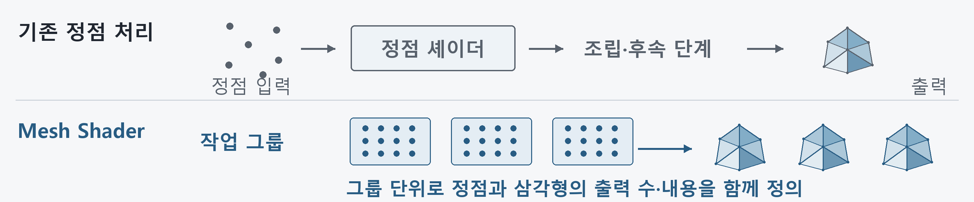
기하 처리 개념도. Mesh Shader는 별도 개발 브랜치 구현이며 지원 GPU·운영체제가 필요하다.

2) 렌더링 상태를 미리 구성하는 파이프라인 객체 PSO
셰이더, 정점 입력, 깊이 검사와 블렌딩은 서로 영향을 주는 설정이다. DX12의 PSO는 이 조합을 생성 시점에 확정하여 드라이버가 미리 준비할 수 있게 한다. dy_framework는 파이프라인 객체를 선택하고, 렌더러에서는 같은 메시와 호환되는 상태의 연속 객체를 인스턴싱으로 묶어 그린다.
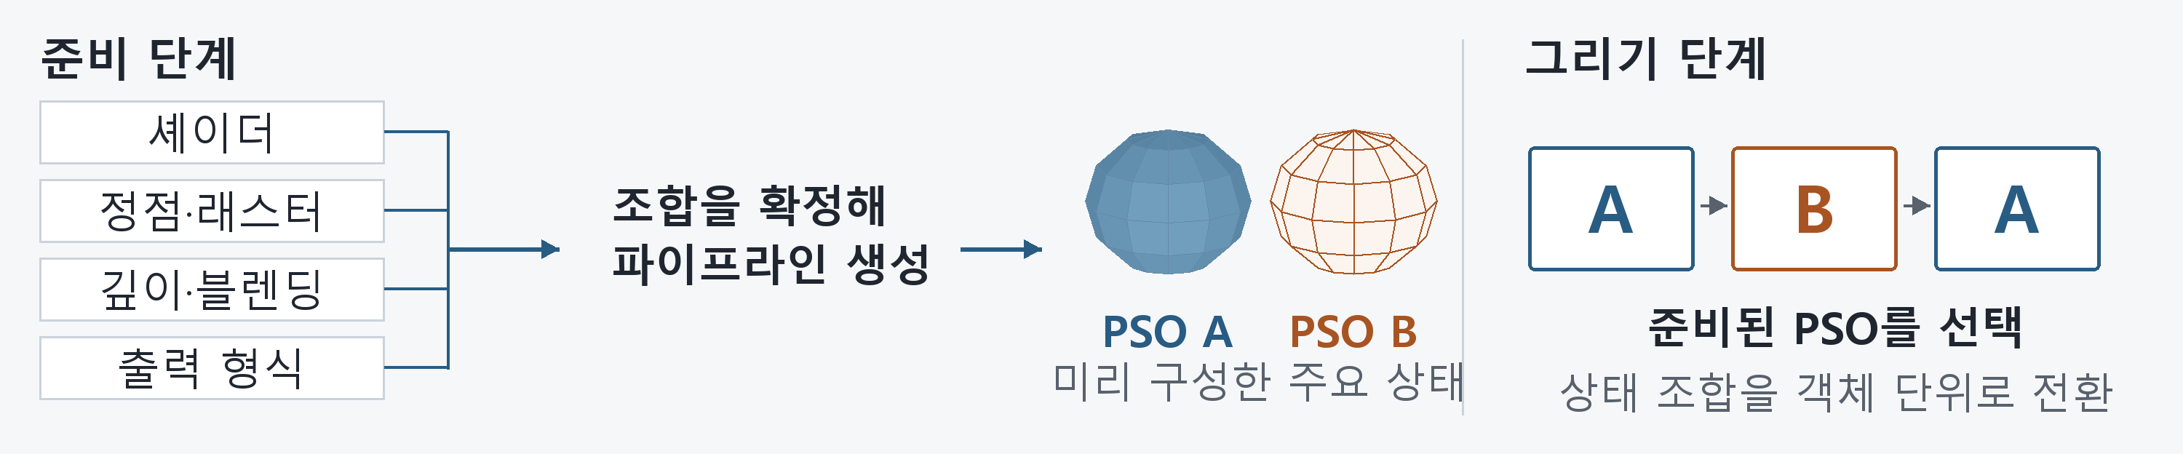
상태 구성 개념도. DX11의 개별 상태 설정에서, 미리 준비한 파이프라인 객체를 선택하는 구조로 바뀐다.

3) GPU 메모리 의존성을 직접 다루는 자원 배리어
GPU 입력을 준비한 뒤에는 작업 순서와 쓰기 결과의 메모리 가시성을 보장해야 한다. dy_framework는 자원 상태와 접근 의존성을 공통 배리어로 지정한다. 상태가 같아도 쓰기 이후 접근에 배리어가 필요할 수 있으며, 텍스처의 밉·배열 레이어별로 범위를 정한다.
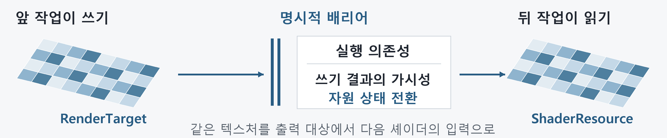
자원 전환 개념도. 변환 버퍼의 갱신·읽기와 HDR 영상의 후처리 입력 전환에도 이 원칙이 적용된다.

